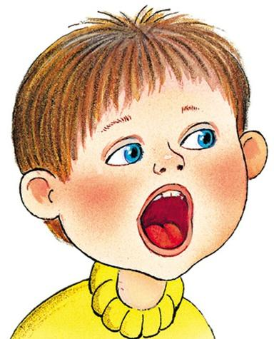
Гигиена органов дыхания и голосового аппарата

В дошкольном возрасте у детей слизистые оболочки верхних дыхательных путей и голосовые связки очень нежны и легкоранимы, поэтому в этом возрасте они часто страдают от насморка, воспаления гортани, бронхов и легких.
Большую роль в предупреждении заболеваний органов дыхания и голосового аппарата играет правильное дыхание — через нос. При носовом дыхании воздух, прежде чем попасть в гортань, бронхи и легкие, проходит через узкие, извилистые носовые пути, где очищается от пыли, микробов и других вредных примесей, увлажняется и согревается. Этого не происходит при дыхании через рот. Кроме того, при дыхании через рот затрудняются нормальный ритм и глубина дыхания и прохождение воздуха в легкие в единицу времени уменьшается. Дыхание через рот у детей чаще всего возникает при хроническом насморке, появлении в носоглотке аденоидов.
1. Аденоиды — разрастание носоглоточной миндалины, находящейся на задневерхней стенке носоглотки. Нарушение носового дыхания отрицательно сказывается на общем состоянии ребенка: он бледнеет, становится вялым, легко утомляется, плохо спит, страдает головными болями, физическое и психическое развитие его замедляется. Такого ребенка надо срочно показать врачу. Если причиной неправильного дыхания являются аденоиды, их удаляют. После этой несложной и неопасной операции состояние ребенка значительно улучшается, физическое и умственное развитие быстро приходит к норме.
При воспалении гортани (ларингите) - заболевают в основном голосовые связки, расположенные на внутренней поверхности боковых стенок гортани. Ларингит имеет две формы: острый и хронический. Острый ларингит сопровождается кашлем, першением в горле, болями при глотании, разговоре, хрипотой, иногда даже потерей голоса (афонией). Если не будут приняты своевременно необходимые меры лечения, острый ларингит может перейти в хроническую форму.
Для предохранения органов дыхания и голосового аппарата от заболеваний у детей большое значение имеет отсутствие резких колебаний температуры воздуха и пищи. Не следует выводить детей из сильно нагретых помещений или после горячей ванны (бани) на холод, разрешать пить холодные напитки или есть мороженое в разгоряченном состоянии, пить газ. напитки непосредственно перед пением и после,
Сильное напряжение голосового аппарата также может привести к воспалению гортани. Надо следить за тем, чтобы дети продолжительное время громко не разговаривали, не пели, не кричали и не плакали, особенно в сырых, холодных и пыльных помещениях или на прогулках в сырую, холодную погоду. На дыхательный аппарат вредно влияет постоянное нахождение в помещениях, насыщенных пылью и раздражающими запахами, особенно следует избегать табачного дыма.
Разучивание песен и пение дома должно происходить с соблюдением голосового режима и дыхания только тогда оно будет способствовать развитию и укреплению гортани, голосовых связок и легких. Чтобы голосовые связки не перенапрягались, петь надо спокойным, негромким голосом, петь без напряжения; непрерывность звучания не должна превышать 4—5 мин.
Учитываются особенности детей различных возрастных групп, следить за тем, чтобы дети при пении не опускали слишком низко голову, так как при этом гортань сдавливается, прохождение воздуха затрудняется, что вызывает перенапряжение голосового аппарата. Для лучшей подвижности грудной клетки и диафрагмы желательно, чтобы дети пели стоя.
Помещение дома перед пением, следует хорошо проветривать, убирать влажным способом; температура воздуха в нем должна быть не ниже 18—20°, а относительная влажность 40—60%.

